PHÒNG GD&ĐT TX BẾN CÁT
TRƯỜNG THCS PHÚ AN

HƯỚNG DẪN PHỤ HUYNH HỌC SINH NỘP CÁC KHOẢN THU
THÔNG QUA APP VNEDU CONNECT

BƯỚC 1: Tải ứng dụng và đăng nhập.
- Nếu trên điện thoai của PHHS chưa có ứng dụng thì có thể tải ứng dụng Vnedu Connect trên CH Play hoặc App Store
- Sau khi cài đặt xong sẽ tiến hành đăng nhập ( tài khoản và mật khẩu đăng nhập PHHS liên hệ GVCN để được cung cấp). PHHS lưu ý tài khoản này sẽ sử dụng suốt quá trình học sinh học tại trường.
BƯỚC 2: Đăng nhập và nộp các khoản thu.
- Sau khi đăng nhập thành công vào Vnedu Connect PHHS sẽ thấy giao diện như hình sau: - PHHS chọn thanh toán. Rồi thực hiện thao tác
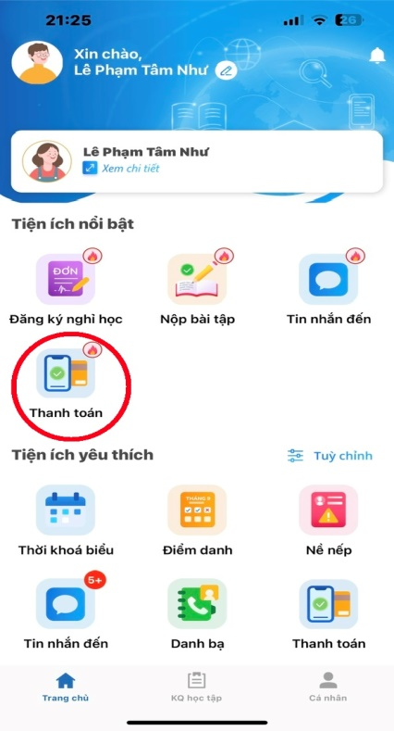
- PHHS tích chọn khoản thanh toán phía dưới rồi chọn vào nút THANH TOÁN phía dưới
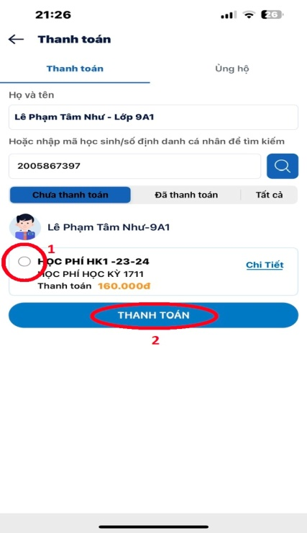

- Tiếp theo PHHS kiểm tra lại thông tin học sinh thanh toán và mức tiền thanh toán, nếu như đúng rồi thì PHHS tích vào ô xác nhận rồi chọn TIẾP TỤC
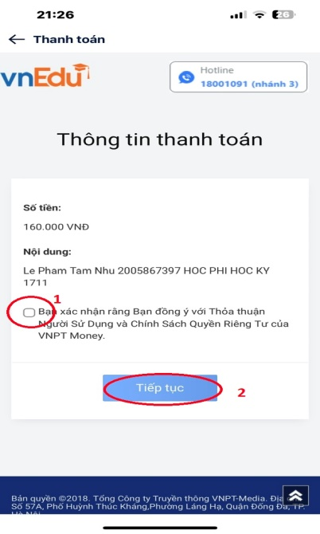
- Sau khi hệ thống tạo xong Mã QR thanh toán PHHS chọn tải mã QR rồi vào tài khoản ngân hàng mình đang sử dụng thực hiện chuyển khoản bằng hình thức quét mã QR theo các bước
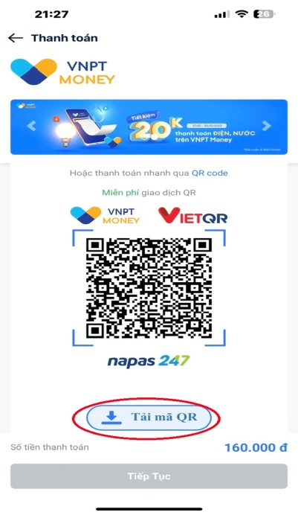
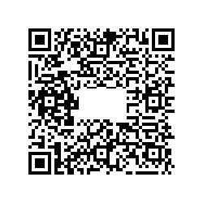
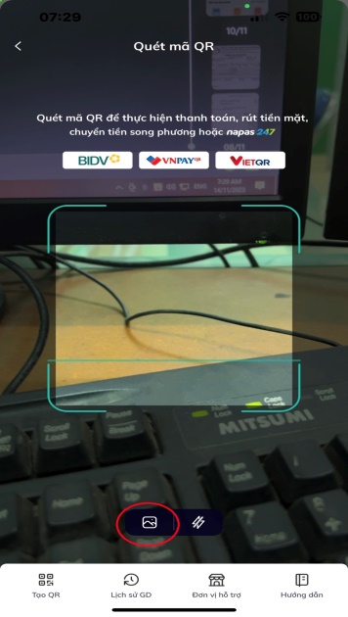
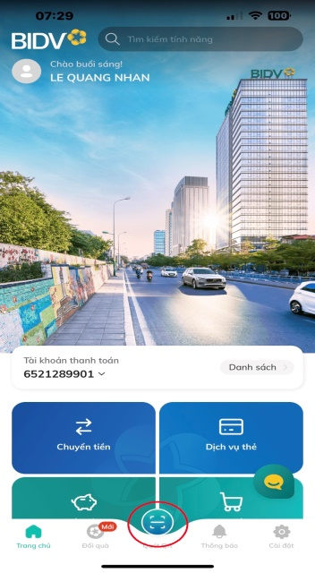

- Nhấn tiếp tục và nhập mật mã pin tài khoản ngân hàng để thực hiện giao dịch là hoàn thành thao tác nộp các khoản thu thông qua Vnedu Connect
